Развитие личности старшего дошкольника

Дети 6–7 лет стоят на пороге интересного этапа в жизни. Им открывается возможность познания мира, окружающей среды, искусства и творчества. А главное, они постепенно готовятся к следующему важному событию – обучению в школе.
До 6 лет ребёнок подчиняется чувствам, это и объясняет частую смену настроений. В силу возрастных особенностей к 7 годам происходит ускоренный рост умственного развития. Дети учатся объяснять, что им нужно, не прибегая к лишней эмоциональности. В этом возрасте дошкольники начинают определять себя как личность, у них появляется мнение, которое они могут аргументировать.
У ребёнка активно формируется концепция самосознания, развивается гендерная идентичность, он учится понимать, к какому полу относится. У девочек формируется мягкий уступчивый стиль поведения, у мальчиков, наоборот, активный, что даёт им возможность познавать внешний мир. Игра у детей в этом возрасте подчиняется гендерному принципу. Девочки выбирают «дочки-матери», «школу», «магазин», мальчики вместо кукол берут машинки, солдатиков.
Развитие эмоциональной и волевой среды в возрасте 6–7 лет, у детей формируются морально-этические категории. Ребёнок начинает понимать, как нужно себя вести, а как не надо, как хорошо поступать и как плохо.

УЗНАЙТЕ УРОВЕНЬ ПОДГОТОВКИ РЕБЁНКА К ШКОЛЕ
Логическое мышление
Логическое мышление в 6–7 лет развивается очень активно. Ребёнок способен вычислить лишний предмет, продолжить числовой ряд в пределах десяти. Мышление формируется постепенно: ребёнок учится выделять основные свойства и признаки предметов, способен сравнивать, обобщать, классифицировать.
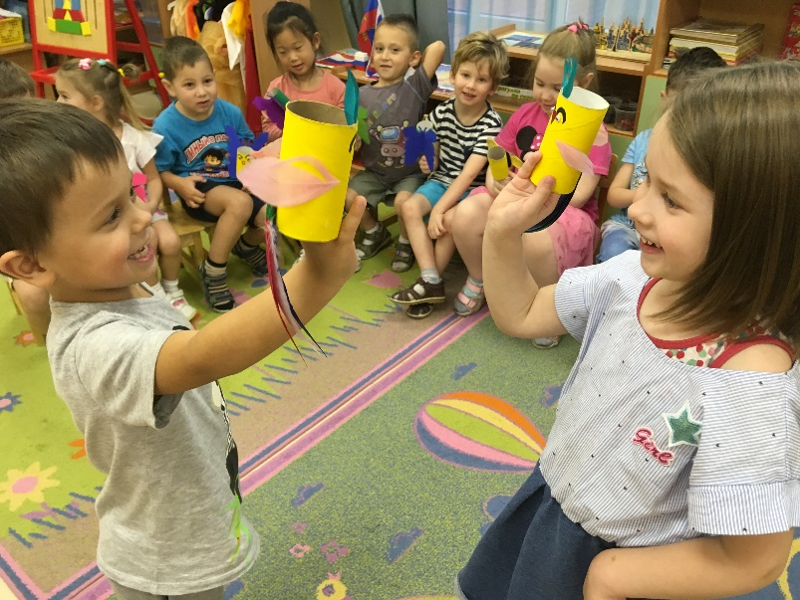
Речевое и социальное развитие
Дети умеют составлять рассказ по картинке или заданной теме. Речь практически сформирована, близка ко взрослой, словарный запас более 3000 слов. Ребёнок общается на разные темы, способен вести монолог и диалог.
К первому классу дошкольник в норме должен знать своё окружение, близких друзей и родственников, понимать, кем они ему доводятся, знать имена, запоминать истории, связанные с ними.
Взаимодействие со сверстниками занимает значительную часть дня.
Физиологическое развитие
Для детей старшего дошкольного возраста характерны физиологические изменения, которые обусловлены взрослением. Рост увеличивается, в среднем он достигает 120–125 см, вес, согласно данным ВОЗ, 21–25 кг. Ребенок становится старше, но нервные процессы ещё не до конца созрели, из-за этого пока нередки капризы и излишняя обидчивость. Развиваются дыхательная и сердечная системы.
В этом возрасте для гармоничного развития ребёнка нужны занятия спортом, подвижные игры.

Навыки самообслуживания

Шести-семилетние дети уже способны самостоятельно одеться, обуться, умеют застёгивать пуговицы, молнии, завязывать шнурки. Старшие дошкольники соблюдают ежедневные ритуалы, например последовательность действий во время сборов в детский сад, на прогулку, подготовки ко сну. Будущему первокласснику уже можно доверить простую работу по дому: полить цветы, убрать на письменном столе, собрать игрушки.

Советы родителям Находитесь всегда рядом со своими детьми, займите позицию-лучшего друга. Научитесь разговаривать с ребёнком на равных. Всегда давайте возможность ему высказать свою точку зрения и ненавязчиво выскажите свою точку зрения. Для физического и эмоционального состояния ребенка, составьте для ребёнка оптимальный режим, который удобно будет соблюдать в школьное время. Так у вас будет время заранее к нему привыкнуть. Определите психологическую готовность ребёнка к обучению. Подберите школу для будущего первоклассника. При выборе школы обязательно уточните, по какой учебной программе предстоит обучение в начальной школе. Выберите программу, которая учитывает индивидуальность каждого ученика. Первоклассник получает необходимые знания в комфортном ему темпе, все задания подробно разъясняются, поэтому у школьника не возникнет проблем с их выполнением.
Больше хвалите и меньше критикуйте. Учитесь объяснять и договариваться с дошкольником, не повышая голоса. Это поможет сформировать правильную самооценку, которая очень способствует хорошей обучаемости и успеху в жизни в целом.

Материал подготовила Рыбина Л.Н.

